FICHE À COMPLÉTER

« Intitulé de l’activité »

Public : XXXX | Lieu: XXXX | Séquence/Sujet : XXXX
Durée : XXXX minutes | Matériel nécessaire : XXXX

OBJECTIF GENERAL :
XXXX

Etapes | Objectifs  opérationnels | Durée | Contenu/ déroulement | Alternative | Supports pédagogiques (tutoriel, ressources, etc.) / Matériel
Etapes 1 : XXXX | - XXXX  - XXXX  - .... | XXXX minutes | - XXXX  - XXXX  - .... | XXXX | - XXXX  - XXXX  - ....
Etapes 2 : XXXX | - XXXX  - XXXX  - .... | XXXX minutes | - XXXX  - XXXX  - .... | XXXX | - XXXX  - XXXX  - ....
Etapes 3 : XXXX | - XXXX  - XXXX  - ... | XXXX minutes | - XXXX  - XXXX  - .... | XXXX | - XXXX  - XXXX  - ....
Mode d’interaction avec les autres participants

FICHE EXEMPLE

« Dessiner les plantes »

Public : tous | Lieu: chez soi | Séquence/Sujet :  Séquence 2 “Comprendre” / Sujet 1 “Organisation générale d’une plante” et Sujet 2 “Fleur et fruis”
Durée : 45 minutes | Matériel nécessaire : Papier blanc ou carnet de desssin / crayon / appareil photo ou scanner

OBJECTIF GENERAL :
Mémoriser la forme et la structure d’une plante

Etapes | Objectifs  opérationnels | Durée | Contenu/ déroulement | Alternative  (sans extérieur) | Supports pédagogiques (tutoriel, ressources, etc.) / Matériel
Etapes 1 : Collecter/Choisir une plante | - Ouvrir le regard sur la flore environnante  - Faire respecter les règles de collecte | 10 minutes | - Collecter une plante à fleur, une herbacée de préférence avec racine. | Sans jardin ou possibilité de sortir :  - Plante dans jardinière sur un balcon ou rebord de fenêtre  - Plante sauvages dans la rue  - Trouver une photo de plante sur PictoFlora pour trouver une photo de plante à dessiner. | Ressources  - PictoFlora : https://www.tela-botanica.org/appli:pictoflora  - Ressource sur précaution de collecte  - Info à préciser : “Lorsque vous faites une recherche sur PictoFlora vous utilisez des outils développés par Tela Botanica. Ces outils ne sont pas prévus pour supporter un grand nombre de visiteurs. La communauté de mooqueurs est merveilleusement grande, mais nos outils ont du mal à suivre surtout en cette période d'hyperactivité numérique. Pour éviter de surcharger PictoFlora par exemple, voici ce que vous pouvez faire pour nous aider : faites vos recherches de plantes via une recherche avancée et non dans le champ principal du moteur de recherche et patientez sans recharger la page pour ne pas surcharger nos serveurs.”  Matériel :  - un extérieur ou un ordinateur.
Etapes 2 : Dessiner la plante | - Apprendre à observer une plante  - Repérer les différentes partie de la plante  - Montrer que la représentation d’une plante par le dessin est à la portée de tous | 25 minutes | - Dessiner schématiquement toute la plante sur une feuille A4  - Flécher les organes de la plante dont ils connaissent le nom |  | Ressources :  - Vidéo Séquence 2 Sujet 1 et 2 pour se rappeler des différentes parties de la plante à observer  Matériel :  - Feuille blanche ou carnet de dessin  - crayon  - plante ou photo de plante
Etapes 3 : Partager la production avec la communauté | - Restituer la production  - Participer à la dynamique collective  - Valoriser son travail | 10 minutes | - Photographiez ou scannez la production  - La poster sur le forum de l’activité en créant un nouveau sujet  - Ajouter une brève description dans le post : lieu, date de la découverte (nom de l'auteur de la photo le cas échéant)et nom de la plante, si connue. |  | Ressources :  - Tutoriel pour déposer une photo sur le forum  Matériel :  - ordinateur  - appareil photo ou scanner
Mode d’interaction avec les autres participants | Faire des suggestions aux autres mooqueurs s’ils repèrent des erreurs ou des annotations manquantes sur leurs dessins.

RENDU DE LA FICHE EXEMPLE
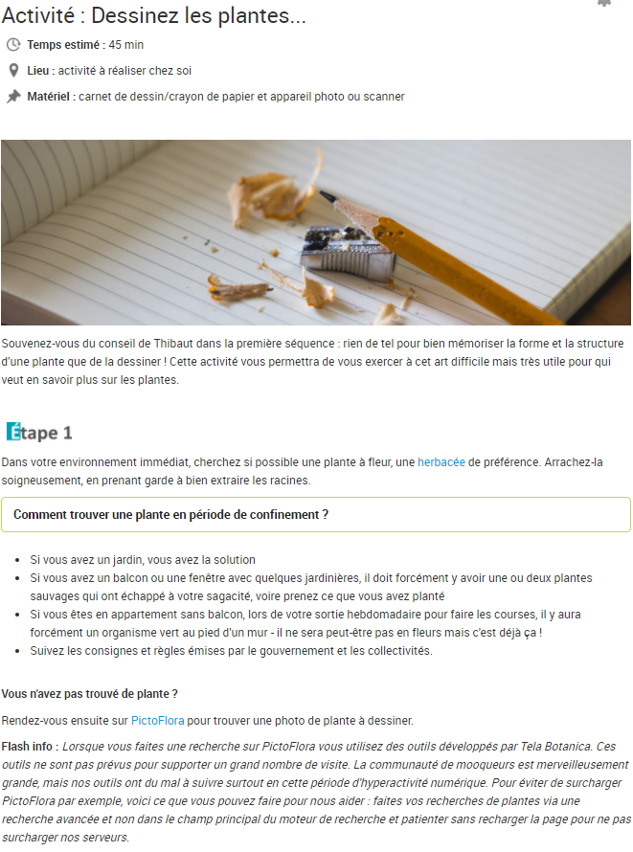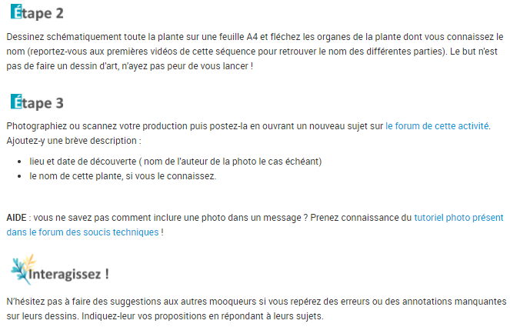

EXEMPLE DE CONTRIBUTIONS

Exemple de l’animateur pour ouvrir les contribution sur le forum Exemple d’un mooqueur
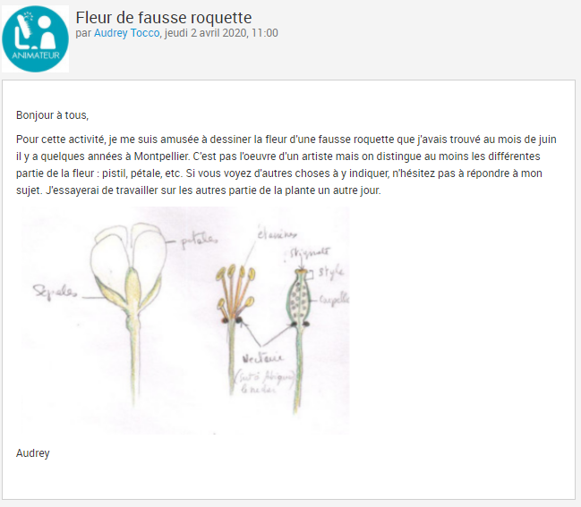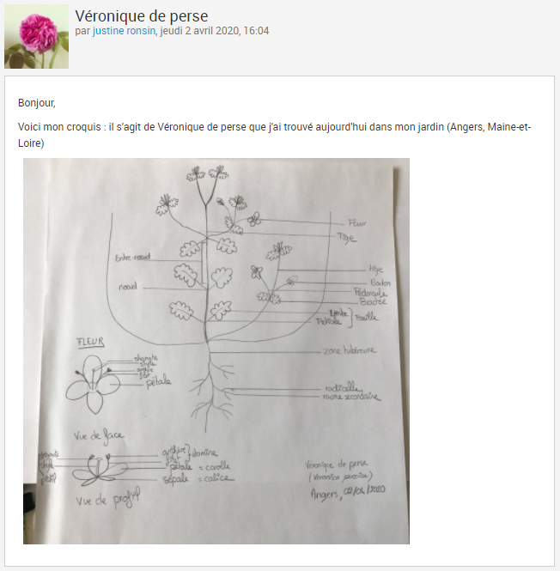

EXEMPLE DE DOCUMENT CORRECTIF POUR L’ENSEMBLE DES MOOQUEURS

https://drive.google.com/file/d/1SvpNABhBoPodTGIRucu_q7B03QysmQES/view?usp=sharing

